**39.اکسیداسیون و تخمیر**

|  |  |  |
| --- | --- | --- |
| **اسم آزمایشگاه:** | {{LabName}} | |
| **اسم سند:** | **دستورالعمل روش انجام و کنترل کیفی آزمایش اکسیداسیون و تخمیر یا محیط (O-F) (روشCDC )** | |
| **کد سند:** | D-003-0053 | |
| **دسته بندی سند:** | دستورالعمل و کنترل کیفی مواد و تست های تشخیصی | |
| **شماره ویرایش:** | {{EditeNumber}} | |
| **تاریخ ویرایش:** | {{EditeNumber}} | |
| **تاریخ بازنگری سند:** | {{ReviewDate}} | |
| **تهیه کننده:** | **تایید کننده:** | **امضاء :** |
| شرکت دارا ویرا آزما  دکتر داریوش شکری | {{ConfirmerOneName}} | {{ConfirmerTwoName}} |

**(1) هدف:**

این آزمایش برای تمایز میکروارگانیسم ها بر اساس توانایی اکسیداسیون یا تخمیر کربوهیدرات های خاص استفاده می شود.

**(2) اساس آزمایش:**

* باکتری ها از مسیرهای متابولیکی مختلف برای تولید بلوک های ساختمانی بیوشیمیایی و انرژی استفاده می کنند. برای اکثر باکتری های بالینی، این مسیر شامل استفاده از کربوهیدرات ها (به عنوان مثال، قند یا مشتقات قند) و سوبستراهای پروتئینی است. تعیین اینکه آیا استفاده از این سوبستراها طی فرآیند اکسیداتیو یا تخمیری به انجام می رسد برای شناسایی چندین باکتری مختلف به کار می رود.
* فرآیندهای اکسیداتیو به اکسیژن نیاز دارند و مصرف سوبسترا در حضور اکسیژن باعث تولید محصولات جانبی اسیدی می شود که در حضور معرفpH باعث تغییر رنگ محیط می شود.
* آزمایش اکسیداسیون-تخمیر معمولاً با استفاده از یک محیط نیمه جامد خاص به نام محیط اکسیداتیو تخمیریO-F) ) که حاوی غلظت‌های پایین پپتون و یک بستر کربوهیدرات منفرد مانند گلوکز است، انجام می‌شود.
* ارگانیسمی که باید شناسایی شود در دو لوله گلوکز O-F تلقیح می شود، یکی از آنها سپس با روغن معدنی پوشانده می شود تا تخمیری بودن باکتری بررسی شود.
* ظرفیت تخمیر یا اکسیداتیو گلوکز به طور کلی برای جدا کردن ارگانیسم‌ها به گروه‌های اصلی استفاده می‌شود (به عنوان مثال، انتروباکترال‌ها تخمیرکننده هستند؛ گونه‌های سودوموناس اکسیداتیو هستند). با این حال، الگوی استفاده از چندین کربوهیدرات دیگر (به عنوان مثال، لاکتوز، ساکارز، زایلوز و مالتوز) اغلب برای کمک به شناسایی جنس و گونه ارگانیسم مورد نیاز است.

**(3) ترکیب محیط کشت**:

هضم پانکراس کازئین (2 گرم)، گلیسرول (10 میلی لیتر)، فنل قرمز (روش کینگ) (03/0 گرم)، آگار (3 گرم) در 1000 میلی لیتر آب مقطر، pH برابر 6/6 تا 7.

**(4) ساخت محیط کشت:**

1. میزان مشخص شده بر روی ظرف از پودر محیط کشت را با ۱۰۰۰ میلی‌لیتر آب مقطر به حجم رسانده و سپس آن را جوشانده تا کاملاً حل شود (می توان از هات پلیت نیز استفاده نمود).

2. محیط در مقادیر ۱۰۰ میلی‌لیتری توزیع کنید و با اتوکلاو کردن در فشار ۱۵ پوند (۱۲۱ درجه سانتیگراد) به مدت ۱۵ دقیقه استریل کنید.

3. به ۱۰۰ میلی‌لیتر محیط کشت پایه استریل اول، ۱۰ میلی‌لیتر محلول دکستروز ۱0 درصد استریل به صورت استریل اضافه کنید. به ۱۰۰ میلی‌لیتر دوم، ۱۰ میلی‌لیتر محلول لاکتوز ۱۰ درصد استریل اضافه کنید. به ۱۰۰ میلی‌لیتر سوم، ۱۰ میلی‌لیتر محلول ساکارز ۱۰ درصد استریل اضافه کنید.

4. محیط ها را مخلوط کنید و به میزان ۵ میلی‌لیتر را به صورت استریل در لوله‌های استریل به صورت دوتایی برای تخمیر هوازی و بی‌هوازی توزیع کنید.

**توجه:** از آنجایی که محیط کشت به pH وابسته است،pH باید کنترل شود و pH برابر 6/6 تا 7 تنظیم شود.

**(5) مواد و وسایل مورد نیاز:**

کشت تازه 24 ساعته،محیط اکسیداتیو تخمیریO-F) )**،** وازلین ذوب شده استریل یا روغن پارافین استریل، آنس.

**(6) روش انجام آزمایش:**

1. از یک کشت 18 تا 24 ساعته با آنس چهار تا پنج بار به 2 محیط تا تا حدود یک چهارم پایین عمق تلقیح کنید. یکی از لوله ها با وازلین ذوب شده استریل یا روغن پارافین استریل برای تشخیص تخمیر به میزان نیم تا 1 سانتی متر پوشانده می شود.
2. لوله ها را تا 7 روز در دمای 35-37 درجه سانتیگراد در هوای محیط انکوبه کنید. **توجه**: در صورت استفاده از لوله های پیچی، درب ها را در حین انکوباسیون شل کنید تا امکان تبادل هوا فراهم شود. در غیر این صورت، لوله کنترل و لوله های حاوی کربوهیدرات هایی که اکسید نشده اند ممکن است قلیایی نشوند.

**(7) نتایج مورد انتظار:**

**مثبت:** تولید اسید (A) با تغییر رنگ نشانگر رنگ به زرد در عمق حاوی کربوهیدرات نشان داده می شود.

**مثبت ضعیف** (Aw): تشکیل اسید ضعیف را می توان با مقایسه لوله حاوی محیط با کربوهیدرات با لوله تلقیح شده حاوی محیط بدون کربوهیدرات تشخیص داد. اکثر باکتری هایی که می توانند در پایه OF رشد کنند یک واکنش قلیایی در لوله کنترل ایجاد می کنند. اگر رنگ محیط در یک لوله حاوی کربوهیدرات تقریباً همان رنگ قبل از تلقیح محیط باقی بماند و اگر محیط تلقیح شده در لوله شاهد قرمز تیره تر شود (یعنی قلیایی شود)، با فرض اینکه میزان رشد در هر دو لوله تقریباً یکسان باشد، کشت مورد آزمایش مثبت ضعیف در نظر گرفته می شود.

**منفی:** رنگ قرمز یا قلیایی (K) در عمق با کربوهیدرات مشابه با رنگ لوله کنترل تلقیح شده.

**بدون تغییر** (NC) یا خنثی (N): رشد در محیط وجود دارد، اما نه محیط حاوی کربوهیدرات و نه پایه کنترل، قلیایی (قرمز) نمی شوند.

**توجه**: اگر ارگانیسم اصلاً در محیط OF رشد نمی کند، واکنش را به عنوان عدم رشد (NG) علامت گذاری کنید.

**واکنش های مورد انتظار:** هنگامی که تولید اسید در هر دو لوله تشخیص داده می شود (هر دو زرد)، ارگانیسم به عنوان یک تخمیرکننده و اکسیدکننده گلوکز شناسایی می شود. اگر اسید فقط در لوله هوازی (O) تشخیص داده شود، ارگانیسم به عنوان اکسیدکننده گلوکز و غیرتخمیری شناخته می شود. به عنوان سومین احتمال، برخی از باکتری‌ها از گلوکز به عنوان سوبسترا استفاده نمی‌کنند، هیچ اسیدی در هیچ یک از لوله‌ها شناسایی نمی‌شود و ارگانیسم آسکارولیتیک (استفاده‌کننده غیرکربوهیدراتی) در نظر گرفته می‌شود (هر دو لوله سبز و منفی).

**(8) محدودیت** **ها** **و تداخلات**:

* ارگانیسم کند رشد ممکن است برای چند روز نتیجه ندهند.
* از آنجایی که محیط کشت به pH وابسته است،pH باید کنترل شود (7-6/6).

**(9) کنترل کیفی:**

**ظاهر محیط:** یکنواخت و کرم تا زرد مایل به سبز رنگ بدون چسبندگی پودر.

**حالت محیط بعد از ژله شدن**: نیمه جامد، قابل مقایسه با ژل آگار 2/0 درصد.

**رنگ و شفافیت محیط آماده شده:** ژله ای سبز، شفاف تا کمی کدر.

**الگوی رشد ارگانیسم های کنترل کیفی:**

**توجه:** ارگانیسم های مناسب کنترل کیفی بستگی به این دارد که کدام کربوهیدرات به محیط پایه اضافه شده است.

اگر گلوکز استفاده شده:

اشریشیاکلی (ATCC25922): تخمیرکننده (شکل A).

سودوموناس آئروژینوزا (ATCC27853): اکسیدکننده (شکل B).

آسینتوباکتر بومانی (ATCC19606): غیرساکارولیتیک (شکل C).

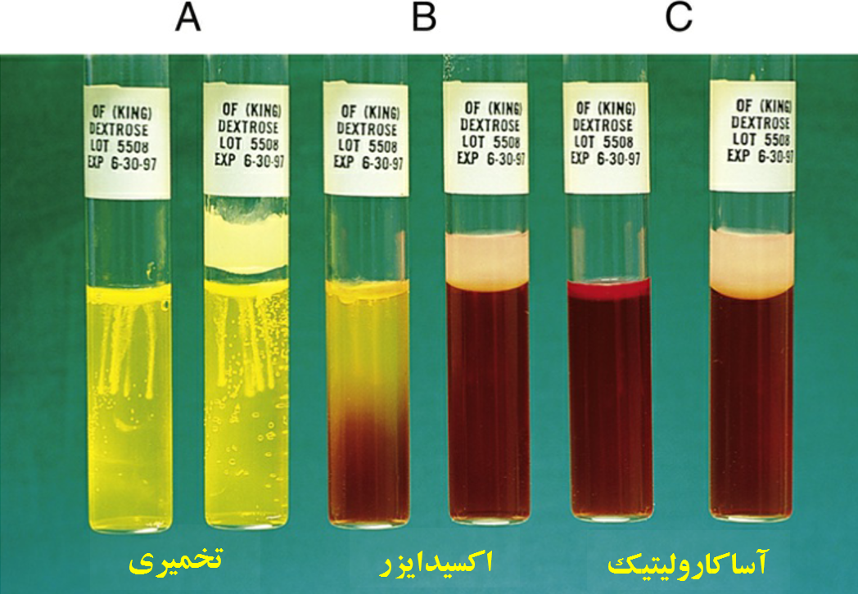

شکل. تست OF گلوکز. A: اشریشیاکلی (تخمیرکننده)، B: سودوموناس آئروژینوزا (اکسیدکننده)، آسینتوباکتر بومانی (غیرساکارولیتیک).

**(10) منابع**:

1. کتاب آزمایشگاه باکتری شناسی پزشکی. جلد اول: تشخیص. دکتر داریوش شکری و همکاران. انتشارات تیمورزاده نوین و کیا. 1402.

2. محیط هاي کشت آزمایشگاهی (موارد مصرف وکنترل کیفی) به انضمام اطلس رنگی محیط هاي کشت؛ گردآوري و ترجمه مهناز صارمی و محمد علی صارمی؛ آزمایشگاه مرجع سلامت، وزارت بهداشت، درمان و آموزش پزشکی؛ 1387.

3. Koneman، Elmer W، et al. Color Atlas and Text book of Diagnostic Microbiology. *Philedelphia: Lippincott-Raven Publishers. Seventh edition.* 2021.

4. Microbiological culture media; second Edition; 2009; Becton, Dickinson and Company.Approved standard- Third edition document M22-A3. Vol. 24, No. 19; 2006.

5. Tille, Patricia. *Bailey & Scott's diagnostic microbiology-e-book*. Elsevier Health Sciences, fifteenth edition. 2021.